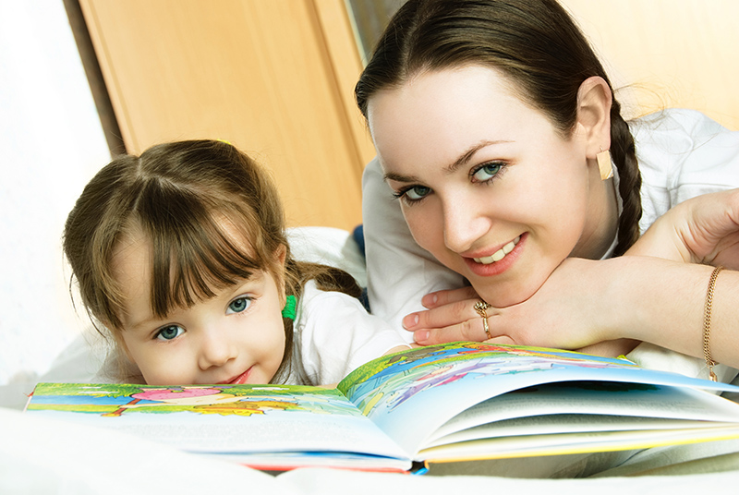 Ребенок — это особый, очень хрупкий мир.
Как понять этот мир?
Как научиться взаимодействовать?
Как облегчить его жизненный путь?
Эти и многие другие вопросы возникают практически каждый день. В ежедневной череде решений, родители, кирпичик за кирпичиком, строят фундамент будущей личности, формируя, в первую очередь, понятия «что такое хорошо» и «что такое плохо». И для этой цели, по мнению психологов, подойдет чтение.

Добрая традиция

Регулярное чтение может стать доброй семейной традицией. Всего 15 минут в день, потраченные на досуг такого характера, имеют массу преимуществ:

1. Чтение позволит вашему ребенку стать смелее, внимательнее, отзывчивее, добрее. А совместное обсуждение прочитанного, позволит развить воображение и словарный запас.
2. С помощью сказок ребенок формирует для себя общие представления о реальности, получает первоначальные знания о жизни в коллективе, в обществе.
3. Ребенок бессознательно отождествляет себя с героем, потому прочтение сказок с явным воспитательным моментом – это неназойливое влияние на его формирование.
4. Правильные сказки задают определенную систему ценностей, помогают разобраться в понятиях «добро» и «зло».
5. Сопереживая герою, малыш расширяет спектр своих эмоций.
6. Увеличивая темп речи при следующем прочтении знакомого текста, вы развиваете возможность восприятия информации на слух в разных вариациях.
7. Задавая вопросы о дальнейшем развитии событий, тренируете память. Так же полезным будет обсуждение иллюстраций.
8. Чем больше ребенок читает, тем проще усваивает орфографию и пунктуацию в дальнейшем.

С помощью сказочных произведений можно решить некоторые психологические проблемы:

тот факт, что ребенок отдает предпочтение одной и той же книге, означает, что его что-то беспокоит. И разговор о герое, совместное размышление о нем может помочь внимательному родителю разобраться в природе страха (прочтение одной и той же истории с уже знакомым для ребенка концом формирует в его сознании уверенность в завтрашнем дне);
если у ребенка проблемы со сном отдайте предпочтение спокойным сказкам с хорошим концом, тем, которые настраивают на позитивный лад.

Но как же сориентироваться в большом литературном многообразии? Главный критерий, на который стоит опираться при выборе книги - соответствие возрасту.

Что читать и когда

Когда начинать читать?
Специалисты советуют начинать читать уже тогда, когда вы поняли «всю серьезность своего положения». Сам процесс успокаивает и маму, и малыша, но для этого периода подойдут стихотворения и добрые неэмоциональные сказки. Те самые, которые мы с таким удовольствием сами слушали в детстве. Для начала подойдут старые добрые народные сказки.

Раннее детство

В этот период стоит помнить о том, что сказка должна быть короткой и ориентированной на звукоподражание («гав — гав», «мур»). Не забывайте, что читать стоит спокойно, неторопливо. Ребенок, еще пока не понимает, что ему говорят, зато точно улавливает интонации. Малышу до первого года жизни лучше покупать книги с плотными страницами, потому как в этом возрасте им свойственно «грызть», рвать издания. Что касается иллюстраций, то будет лучше, если в ней будут присутствовать изображения реальных вещей или животных без четко прорисованных черт лица и одежды. Нарисованный персонаж должен быть максимально реален.

По мере взросления вашего малыша стоит подбирать сказки длиннее, с более сложным сюжетом, большим количеством героев.

Когда исполнилось 4 года

Именно в этот момент сюжеты сказок, которым вы отдаете предпочтение, должны измениться. Пора вводить в мир ребенка эмоциональные оттенки. Яркие события, столкновения добра и зла — это те элементы, которые должны появиться в читаемых вами сказках. Вашему малышу будет интереснее сейчас слушать истории, в которых главным героем будет такой же малыш, как и он, а иллюстрации будут яркими, похожими на мультяшные.

От 4-х до 6-ти лет

Конкретность мышления, которая еще сохраняется к этому возрасту, диктует правило: наличие, пусть и простого, но все-таки, сюжета. Желательные герои – животные и люди. Это то время, когда в вашу библиотеку не мешало бы включить литературные сказки. И постепенно стоит приучать ребенка к регулярному чтению, деля произведение на несколько частей.

Заинтересовать же младшего школьника чтением достаточно сложно. Здесь может помочь во многом собственный пример. Так как ребенок копирует вас во всем, чем чаще он видит вас с книгой, тем больше вероятность, что вскоре вы его застанете за таким же занятием.

Не стоит считать, что раннее обучение посредством сказки - процесс односторонний. Читая вместе с малышом, каждый раз окунаясь в мир волшебства, вы сами становитесь чуть добрее, ведь в каждом из нас где-то глубоко внутри живет ребенок, способный верить в чудеса.
«Через сказку, фантазию, игру, через неповторимое детское творчество — верная дорога к сердцу ребенка. Сказка, фантазия — это ключик, с помощью которого можно открыть эти истоки, и они забьют животворными ключами» — так писал В. Сухомлинский. Уважаемые родители, кто из вас не любил сказку в детстве? Трудно представить ваше детство без сказок и любимых детских книг! Ведь сказка входит в жизнь ребенка с самого раннего возраста, сопровождает на протяжении всего детства и остается с ним на всю жизнь. Но самое главное, что сказки нужны не только для развлечения, но и для развития и обучения ребенка.

Именно со сказки у ребенка начинается знакомство с миром человеческих взаимоотношений и с окружающим миром в целом. Через сказку малыш познает свое место в этом мире, получает первые представления о добре и зле, дружбе и предательстве, отваге и трусости. Именно сказки в доступной форме объясняют малышу, что такое хорошо и плохо, закладывают моральные и социальные ценности. Без преувеличения можно сказать, что чтение сказок малышу — это прежде всего воспитание сердца, прикосновение человеческого благородства к сокровенным уголкам детской души.

Чтение сказок — один из важнейших педагогических, воспитательных моментов. Вы, родители, часто недооцениваете развивающую и воспитательную роль сказок, забывая, что сказка — многовековая народная мудрость.

Для тех родителей, которые еще сомневаются в эффективности методики воспитания ребенка сказкой, скажем, что это уникальная возможность сохранить с ребенком близкие, доверительные отношения, не омраченные нудными лекциями, которые вызывают у ребенка лишь отрицательные эмоции.

Вы хорошо знаете, что каждая сказка чему-то учит малыша. Сказка заставляет ребенка плакать и смеяться, переживать и надеяться, одним словом — чувствовать. А ведь тонко чувствующий человек сам способен на творчество. И поэтому сказки нужно не просто читать малышам, а вместе с ним осмысливать прочитанное, воспитывать и развивать в нем определенные качества.

Для успешного решения вопросов воспитания и развития сказкой после каждой прочитанной сказки надо научиться ставить ряд вопросов о прочитанном и творческих заданий, вместе с ребенком пробовать анализировать сказку, задумываться о честности, доброжелательности или, наоборот, о подлости ее героев.

Задания, вопросы к сказкам побуждают ребенка и взрослого к совместному размышлению о жизненном опыте, отношениях с окружающими; помогают решать детям свои насущные проблемы общения со сверстниками, понимания в семье; формируют позитивную самооценку. Таким образом, между вами и ребенком возникает более тесный диалог, который и сближает вас, и помогает процессу воспитания, развития. Основным моментом в этой методике является необходимость развития в ребенке желания и умения творчески мыслить, анализировать окружающий мир, изучать себя с позиций добра, справедливости, любви.

В сказках вы, родители, сможете найти материал, который поможет вашим детям стать увереннее, терпеливее, научиться слушать и слышать окружающих, принимать противоречивость и многообразие мира, ведь сказки — пища для подсознания. Слова забываются — ощущения остаются.

И это не просто ощущения, а переживания, которые прочно связаны с определенным способом поведения героев сказки в соответствующей ситуации. Сказка не оставляет ребенка равнодушным воспитуемым, а делает его активным участником происходящего, переживающим вместе с героями каждую неудачу и каждую победу.
У ребенка с помощью сказки вы сможете воспитать:

♦ Волю — сложное и многогранное качество личности.

♦ Веру в себя — умение противостоять неудачам.

♦ Смелость — самообладание, бесстрашие, умение вести себя достойно в критических ситуациях.

♦ Трудолюбие — нежелание сидеть без дела, стремление к полезному труду.

♦ Настойчивость — терпение и выдержку при достижении цели.

♦ Обязательность — умение держать слово.

♦ Оптимизм — веру в успех, увлеченность, душевный подъем.

♦ Целеустремленность — умение определять цель и настойчиво добиваться ее достижения.

♦ Доброту и честность.

Сказка преподает урок нравственности, учит хорошим человеческим качествам, но делает это без скучных наставлений, просто показывает, что может произойти, если человек поступает плохо, не по совести.

С помощью сказки вы, родители, сможете развить у ребенка:

• умение слушать;

• умение познавать;

• умение сравнивать, сопоставлять;

• умение мыслить словами;

• связную речь;

• интерес к учебе;

• мышление;

• внимание;

• память;

• воображение;

• мимику лица и жесты;

• эстетические чувства;

• чувство юмора.

